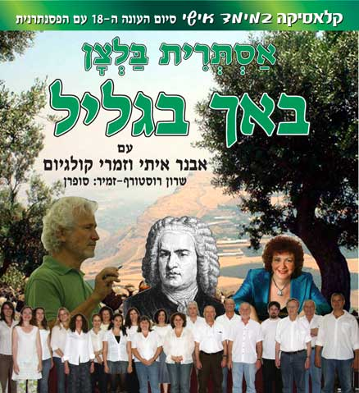

באך בגליל

עם אבנר איתי וזמרי קולגיום

שרון רוסטורף-זמיר - סופרן
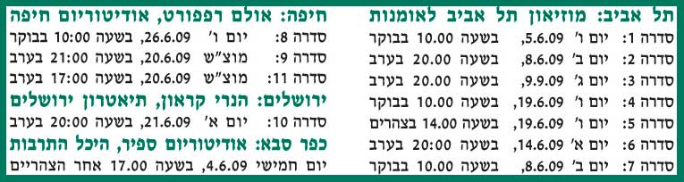
בתוכנית
נחום נרדי (1901 – 1977): עלי גבעה שם בגליל (מילים א. ברוידס), עיבוד - אבנר איתי.
י.ס. באך (1685- 1750): המוטט "ישו שמחתי" jesu, meine Freude, מס. 227 (1725) :
1. כורל: ישו שמחתי, מה ארוכה חדרת הלב הכמה אליך.
2. אין דבר מרשיע בנוהים אחר המושיע, אחר הרוחני ולא אחר הגשמי.
3. כורל: תחת צל כנפך אני מוגן, גם אם קפץ עלי שטן.
4. שלישיית נשים: כי חוק הרוח משחרר מחיק החטא והמוות.
5. למרות הדרקון ומלתעות המוות, אני עומד כאן ושר מוגן בעצמת האל.
6. פוגה –אבל אתם אינכם גשמיים, אלא רוחניים.
7. אדג'יו – ורוח אלוהים שוכנת בקרבכם, ומי שאין בו רוח – אינו שייך לאל.
8. כורל : הלאה אוצרות העושר, גאוות ההבל – ישו, הוא תשוקתי.
9. שלישיית גברים: כריסטוס נמצא גם בגוף המת, כי הרוח חייה.
10.כורל-פרלוד: ליל מנוחה, לגוף ולחטאים. אני נפרד מהוללות החיים.
11. אם יש בכם הרוח שהעיר את ישו מן המתים, גם אתם תקומו לתחייה.
12. כורל: חדלו רוחות האבל, כי לאוהבי האל – מתיקות ללא כל סבל.
י.ס. באך (1685 -1750): אריה "לעלוז ולהתבדח באהבה" מתוך "קנטטת החתונה" מס.202 (1730) עם שרון רוסטורף-זמיר.
ג.פ. הנדל (1685 - 1759): אריה "צהלי, בת ציון, כי המשיח הגיע" מתוך האורטוריה "משיח" (1741). "הללויה, כי האל הוא מושל כל יכול" מתוך האורטוריה "משיח".
הפסקה
יוני רכטר (נ. 1952) - עטור מצחך זהב שחור (מילים- א. חלפי. עיבוד- שאול גלעד) .
שרה לווי תנאי (1911 – 2005) אל גינת אגוז (לפי שיר השירים, בעיבודו של משה זורמן)
ראובן ירון (1932 – 1956) שמוני נוטרה (לפי שיר השירים, עיבוד – אבנר איתי ) .
אבנר איתי (נ. 1934) הם והן (מילים : אבנר איתי)
מרדכי זעירא (1968-1905) , לילה לילה (מילים: נתן אלתרמן, עיבוד: אבנר איתי) . היו לילות (מילים: י. אורלנד) שני שושנים (מילים: י. אולנד, עיבוד- אבנר איתי) אדמה אדמתי (מילים: אלכסנדר פן, עיבוד – אבנר איתי)
נגנים: אבנר איתי (אבוב אהבה), אסתרית בלצן(עוגב ופסנתר), עירא גבעול(צ'לו), ענולה ימפל (חליל), מירי קצב (קונטרבס) .
על התוכנית
התוכנית שוזרת שתי אגדות גליליות : הרוחניות הנוצרית, והרומנטיקה הישראלית. המיתוס הנוצרי הוליד את ההזדככות מהבלי היומיום כתפיסת עולם הדוחה את הגשמי, וסוללת דרך אל הנצחי באמצעות ישו המשיח. מיתוס זה הולחן שוב ושוב בידי ענקי המוסיקה. באך התנחם על מות אשתו ואשת מעסיקו בלייפציג במוטט האבל "ישו שמחתי". הנדל מתנחם על כשלונו האופראי באורטוריה "משיח". שניהם בונים את יצירתם מתוך הכורל, שיר העם הפשוט, ה"גשמי" , ויוצרים ממנו בסיס למבנה רוחני -מוסיקלי מורכב. באך המופנם מתעמק במנגינת כורל אחת, חוזר עליה 5 פעמים,ונוסך בה בכל פעם משמעות חדשה ונשגבת יותר .הנדל המוחצן איננו מתעמק בכורל ,אלא פורץ ממנו אל חגיגת שמחה, קצביות ווירטואוזיות ב"הללויה". חלק השני של התוכנית מוקדש לרומנטיקה הישראלית: שירי אהבה לארץ, לגינת האגוז, ל"עורי צפון ובואי תימן"(שיר השירים), ולחלומות "הקדושה מול האשה"(חלפי), מצד אחד. מצד שני - ההרואיקה הישראלית העקובה מדם, פרי המלחמות והמאורעות, בדמותם של טרומפלדור ואלכסנדר זייד - "אדמה, אדמתי, ארשתיך לי בדם ".
שתי האגדות נקשרות לסיפור חייו של המנצח אבנר איתי, יליד קיבוץ כפר גלעדי שבגליל, כאמן ישראלי המתעקש על הרוחני שבבאך , בצד החושני והתימני במוסיקה הישראלית (כאבובן להקת ענבל ב-1955), וכורך את שניהם במפעל חיים שבמרכזו פיתוח שירת המקהלה האמנותית בישראל. כדבר השיר - "יש מנגינות בפי חליל, יש אגדות פה בגליל" ...
על האומנים
אבנר איתי, החל את עבודתו המקצועית כאבובן ראשון בתזמורת הקאמרית הישראלית ובמקביל פיתח פעילות כמנצח מקהלה ותזמורת. למד מוסיקה בישראל, בפריז ובלונדון. היה מורה לניצוח מקהלה באקדמיות למוסיקה בירושלים ובתל אביב ורבים מתלמידיו עושים חיל כמנצחים בישראל ובחו"ל.אבנר איתי ניצח על מקהלת האיחוד כ-35 שנה. הקים את "זמרי קאמרן" איתן הופיע בישראל ובחו"ל וגם הקליט יצירות רבות ואת "זמרי קולגיום ". היה מנהל מוסיקלי של הזמריה וגרם למהפך האמנותי בה, וניהל את פסטיבל "מוסיקה סאקרה" בנצרת.אבנר איתי פועל כמנצח וכמבצע של מוסיקה יהודית וישראלית , בצד הרפרטואר האירופי המרכזי. בשנים האחרונות עוסק בעיבודים אמנותיים לשירים ישראליים.
האנסמבל הווקאלי זמרי קולגיום הוקם ב–1997 ע"י המנצח אבנר איתי. מאז הקמתו הינו פעיל בשירת א-קאפלה ובשירה עם תזמורות קאמריות, תוך שימת דגש על ביצוע מוסיקה יהודית וישראלית, בצד מיטב הרפרטואר הכללי. עשרים ושניים זמרי הקבוצה, הם מוסיקאים בעלי הכשרה קולית מקצועית ובעלי ניסיון רב בשירת אנסמבל. זמרי קולגיום מופיעים באולמות קונצרטים שונים ובפסטיבלים המובילים ברחבי הארץ כגון כפר-בלום, נצרת, אבו-גוש, חג החגים ופסטיבל ישראל. כמו כן, זמרי קולגיום שותפים לפרויקט Voices for Peace עם מקהלה ערבית משפרעם, הזמרת תמנה בראואר, אלי מאירי ואנסמבל כלי. בד בבד עם הופעות בארץ היו לקולגיום סיורים רבים באירופה במהלכם המחישו את שיתוף הפעולה הערבי-יהודי תוך השמעת מוסיקה יהודית, נוצרית ומוסלמית. בקבוצה שש זמרות סופרן: אורלי הומינר, שרה אבן חיים, יערה מיטלמן, יפית אודרברג רולניק, אורית פרנפס, לני שניאור. חמש זמרות אלט: ענולה ימפל, גוני בר-סלע, מיכל קושניר, דפנה ברקן, שלומית אייבשיץ. בתפקידי טנור: נורית מידן, איילת פרנקל, אמיר וקסמן, בועז בן סירא, אדוארדו אברמסון. ובבס: משה לפיד, עזז פרנקו, עודד זמר, מרטין טני, מוטי שחר.
זמרת הסופרן שרון רוסטורף-זמיר ,שרה בבתי האופרה ואולמות הקונצרטים מהחשובים בעולם בניו-יורק , פאריז, מילאנו, מדריד,רומא,פרנקפורט, ברלין ועוד.היא עובדת באופן קבוע עם מנצחים כגון זובין מהטה,קורט מזור, דני אטינגר, ועוד.באופרה הישראלית הופיעה רבות ולאחרונה בתפקיד קלאופטרה ביוליוס קיסר מאת הנדל.מלחינים ישראלים רבים הלחינו עבורה יצירות ביניהם גיל שוחט,יבגני לויטס,צבי אבני ואהרון חרלפ. בשנים האחרונות הופיעה והקליטה אופרות ויצירות שונות מתקופת הבארוק עם מהמובילות בתזמורות הבארוק בעולם כגון אל-איירה-אספניול,קומפלסו בארוקו,וירטואוזי-איטליני,לאוטן-קומפנאי,אקדמיה-ארקדיה,גיארדינו-ארמוניקו, קפה-צימרמן ועוד.הקלטותיה משודרות בתחנות רדיו רבות בעולם מישראל ועד הוואי. שרון הקליטה רסיטל שומאן עם הפסנתרן הנודע יונתן זק אשר נחשב לאחד מחמשת ההקלטות המומלצות לשנת 2008 בארה"ב. כמו כן הקליטה רסיטל שוברט עם הפסנתרן הישראלי דניאל גורטלר
הצ'לן עירא גבעול , יליד 1979, הופיע כסולן עם הסימפונית הישראלית, ותזמורת תלמה ילין, זכה פעמיים בתחרות על שם פאול בן-חיים,בתחרות הקונסרבטוריון הישראלי למוסיקה, ובתחרויות רבות למוסיקה קאמרית בפסטיבלים יוקרתיים בעולם. למד בארץ ובביה"ס הגבוה למוסיקה בקלן. חבר "סולני תל אביב", אנסמבל אנטיק, והרביעייה העכשווית. לאחרונה חזר ארצה, והוא מתמחה בנגינת בארוק.

